qonto-invoice-chaser
Relancer juste, encaisser plus vite — la relance d'impayés qui vérifie la banque avant d'écrire
Hackathon Qonto × Anthropic MCP · Skill #4 · Ne relance jamais une facture déjà payée · Brouillons, jamais d'envoi silencieux

🎯 Le pitch
Une facture B2B française est payée en moyenne avec plus de 11 jours de retard — et la relance est la corvée que tout le monde repousse : gênante, répétitive, vite oubliée. Le skill transforme le compte Qonto en chargé de recouvrement qui ne froisse personne :
- 1. Détection des impayés — factures clients en retard (due_date), ancienneté calculée, encours total, aging 0-30 / 31-60 / 60+ jours
- 2. Croisement avec les encaissements réels — une facture « unpaid » peut être déjà payée (virement hors lien de paiement) : matching montant / contrepartie / référence → mark_client_invoice_as_paid proposé, jamais silencieux
- 3. Profil payeur & relance graduée — bon payeur en retard exceptionnel ≠ retardataire chronique ; rappel courtois ~J+7 → relance ferme ~J+21 → mise en demeure ~J+45 avec intérêts et indemnité forfaitaire de 40 € (art. L441-10 C. com)
- 4. Brouillon Gmail — si le MCP Gmail est connecté, la relance atterrit en brouillon : l'utilisateur relit et envoie. Sinon texte prêt à copier. Rien ne part jamais tout seul
📋 Prérequis
Prérequis | Détail | Obligatoire
Compte Qonto production | Le skill s'adapte à toute organisation — get_organization d'abord, zéro donnée en dur | ✅ Oui
Pays | Kit juridique complet (intérêts + 40 €, art. L441-10) : France. Autres pays Qonto (DE, ES, IT…) : relances graduées identiques, référence générique à la directive UE 2011/7 — jamais de taux inventé | ℹ️ Détecté
MCP Qonto connecté | Connecteur officiel (claude.ai / Claude Desktop), login OAuth | ✅ Oui
Factures clients dans Qonto | Le skill lit list_client_invoices ; sans facturation Qonto, rien à relancer — et il le dit | ✅ Oui
MCP Gmail | Optionnel, détecté dynamiquement : présent → brouillons de relance ; absent → texte prêt à copier | ⭕ Recommandé
Historique de facturation | Nourrit le profil payeur ; sans historique : ton standard + avertissement | ⭕ Optionnel

⚙️ Fonctionnement global
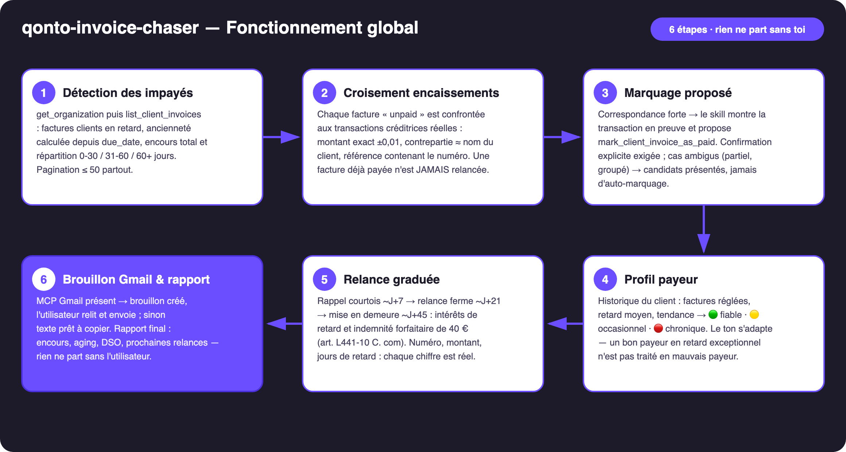
Schéma 1 — Fonctionnement global en 6 étapes (rien ne part sans l'utilisateur)
Robuste sur données sales
- La facture payée jamais marquée : virement reçu hors lien de paiement → le croisement list_transactions la détecte (montant exact ±0,01, contrepartie ≈ client, référence contenant le n°) et propose le marquage avec la transaction en preuve
- Paiement partiel ou virement groupé (un règlement pour plusieurs factures) : candidats présentés avec les montants, jamais de marquage automatique, jamais de relance à l'aveugle
- Profil payeur sans historique : ton standard, annoncé honnêtement
- Email absent de la fiche client : signalé via get_client, suggestion de compléter la fiche — jamais d'adresse devinée
- Organisation hors France : relances graduées identiques, aucun taux juridique inventé
- Compte vide ou sans factures clients : le skill le dit et s'arrête · pagination ≤ 50 partout

🏗 Schéma fonctionnel
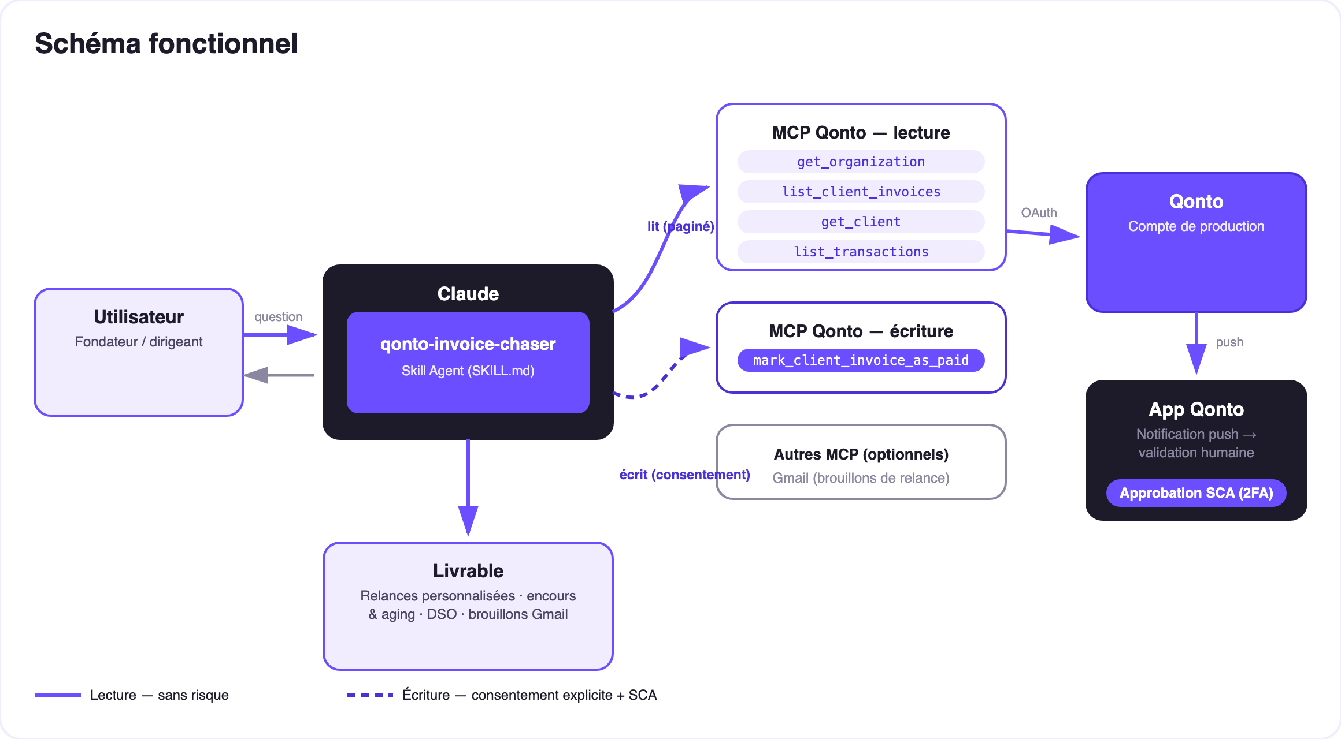
Schéma 2 — Acteurs et flux : lecture sans risque (plein), écritures proposées sous consentement (pointillé)
🔒 Le skill rédige ; l'utilisateur décide : la lecture est sans risque ; les deux écritures sont des actions proposées — le marquage « payée » exige la confirmation explicite dans la conversation, et la relance n'existe qu'en brouillon que l'utilisateur seul relit et envoie. Aucun email ne part sans lui.
📨 L'échelle de relance (France, B2B)
Étape | Quand | Registre | Contenu obligatoire
Rappel courtois | ~J+7 | Chaleureux, présume l'oubli | N° de facture, montant TTC, date d'échéance, moyen de paiement indiqué sur la facture
Relance ferme | ~J+21 | Ferme, factuel | Idem + jours de retard, rappel de la 1ère relance, annonce de l'étape suivante
Mise en demeure | ~J+45 | Formel, juridique | Idem + intérêts de retard (taux contractuel, sinon BCE + 10 pts, plancher 3× taux légal) calculés au jour près + indemnité forfaitaire de 40 € par facture (art. L441-10 & D441-5 C. com) + délai de règlement + envoi LRAR conseillé

Le ton s'adapte au profil payeur
Profil | Détecté par | Effet sur la relance
🟢 Fiable, retard exceptionnel | Factures toujours réglées, retard moyen faible | Registre le plus chaleureux, bénéfice du doute (« 24 factures, toujours réglées, retard moyen 5 j → ton chaleureux »)
🟡 Retardataire occasionnel | Retards ponctuels dans l'historique | Échelle standard
🔴 Retardataire chronique | Retard moyen élevé, relances répétées | Jamais le registre le plus chaleureux — mais toujours correct et factuel

📤 Formats de sortie
Sortie | Format | Quand
Réponse dans la conversation | Tableaux markdown (encours, aging, table d'action par facture) | Toujours — c'est la base
Brouillon Gmail | Email complet : destinataire, objet avec n° de facture, corps personnalisé | Si le MCP Gmail est connecté ; repli sur texte à copier
Texte prêt à copier | Objet + corps, à coller dans n'importe quel client mail | Sans MCP Gmail
Dashboard interactif | Fichier/artifact HTML : barres d'aging, top retardataires, pipeline | Si l'hôte affiche les fichiers ; repli sur les tableaux

🎬 Vidéo de démo
La démo ≤ 3 min jointe à la PR suit le storyboard : problème → scan + croisement (la facture déjà payée détectée avant toute relance) → profil payeur → le brouillon qui apparaît dans Gmail avec les chiffres exacts → rapport d'encours. Tournée en live sur un compte de production réel, avec un impayé réel. (Script de tournage conservé en interne, hors dépôt.)
💡 Améliorations possibles (dans les clous du hackathon)
Idée | Effort | Note
Lien de paiement dans la relance (create_payment_link) | Faible | Le client paie en un clic depuis l'email — les payment links marchent malgré la doc MCP
Kits juridiques par pays (DE · ES · IT · AT · NL · BE · PT) | Moyen | Transposition de la directive 2011/7/UE propre à chaque pays
Rythme automatique (relance du lundi matin planifiée) | Faible | Le rituel devient un rendez-vous
Cycle complet order-to-cash (devis → facture → encaissement) | Moyen | Réutilise l'héritage P4 en amont du chasseur

🛡 Garde-fous
- JAMAIS de marquage « payée » sans montrer la transaction et obtenir la confirmation explicite dans la conversation
- JAMAIS d'envoi d'email de sa propre initiative : brouillons par défaut, envoi direct uniquement sur demande explicite — jamais présenté comme envoyé s'il ne l'est pas
- Sous le seuil de confiance du matching : question plutôt qu'action — relancer un client qui a payé coûte plus cher qu'une question
- Calculs juridiques France uniquement, informatifs, pas un conseil juridique — relecture pro recommandée avant mise en demeure, envoi LRAR conseillé
- Répétitions : client fictif + factures draft + delete_client_invoice ; brouillons Gmail de test nettoyés
- IBAN masqués (4 derniers chiffres) · pagination ≤ 50 partout
qonto-invoice-chaser · Documentation FR (pilotage) · Hackathon Qonto × Anthropic MCP · juillet 2026 · Livrable PR : SKILL.md · Version jury : doc-qonto-invoice-chaser.en.docx

